Sorbet aux herbes fraîches - Recette de Fabrice Idiart
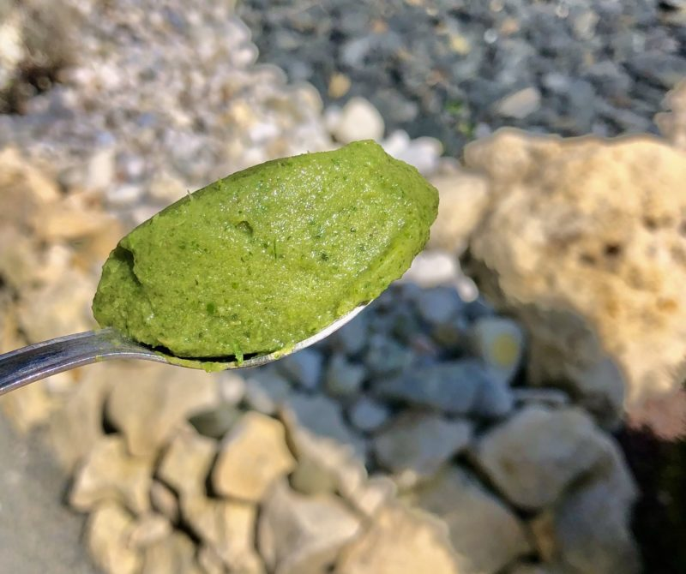
Ingrédients (5/6 personnes):
Sorbet: 2 petites bananes, 2 pommes, herbes fraîches (1 bouquet de persil, feuilles de menthe, quelques feuilles d’oseille, cerfeuil,...), 1 cuil. à soupe de sucre, une pincée de sel, 1 blanc d’œuf, 1 verre de jus de pomme (remplacé par du jus de pamplemousse)
Préparation:
Préparer le sorbet aux herbes:
Peler les bananes et les pommes. Mettre dans le mixeur avec les herbes, le sucre, le jus de fruits, le sel et le blanc d’œuf.
Mixer finement.
Verser dans une sorbetière ou turbiner si vous avez une turbine à glace.
Sans sorbetière:
Peler les bananes et les pommes; les tailler en très petits morceaux ainsi que les herbes. Ajouter le sucre, le sel, le jus et le blanc d’œuf. Mélanger et verser dans un plat sans trop d’épaisseur. Placer au congélateur pour une nuit.
Pour utilisation : casser la préparation en morceaux et mixer à grande vitesse (si vous avez un Thermomix, c’est l’idéal), servir aussitôt.

www.assiettesgourmandes.fr

